Vianočný veniec na dvere z prírodných materiálov

V čase príprav na Vianoce sa snažíme čo najkrajšie vyzdobiť si svoje príbytky. Týka sa to aj vonkajšej výzdoby domov alebo bytov. Na vchodové dvere najčastejšie vešiame vianočné vence. Ich zloženie a materiál volíme tak, aby boli podobné s vnútornou výzdobou domu. Priblížime si výrobu venca s prírodného materiálu.
Pomôcky: kruhový základ, juta, šišky, sušené ovocie – pomaranče, jablká, orechy, škorica, badián, makovice, drevené hviezdičky, listový materiál, čipka, glitrový prášok, sprejové lepidlo, tavná pištoľ
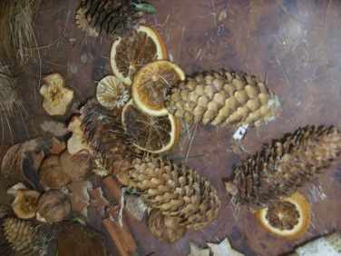
Pracovný postup:
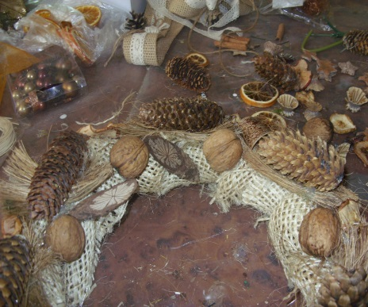
Kruhový podklad obalíme jutou tak, aby vytvárala záhyby. Na podklad ju prichytávame drôtom alebo pomocou pištole.

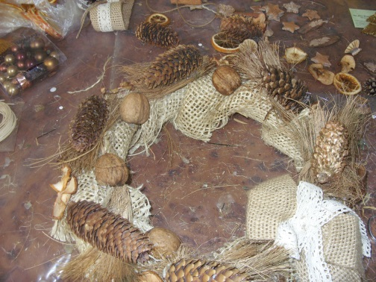

Tvar kruhu dotvárame postupným prilepovaním šišiek, orechov, jednotlivých kúskov sušeného ovocia a prírodného materiálu.

Vianočnú atmosféru zvýrazníme pridaním škorice a badiánu.

. Ukončovacím prvkom je rafia v tvare kruhu. Zjemňujúcim prvkom je jutová mašľa s čipkou a hviezdičkou uprostred. Na záver povrch celého venca postriekame lepidlom a posypeme glitrovým práškom.

